Guide d'utilisation

Paramétrage de l'activité
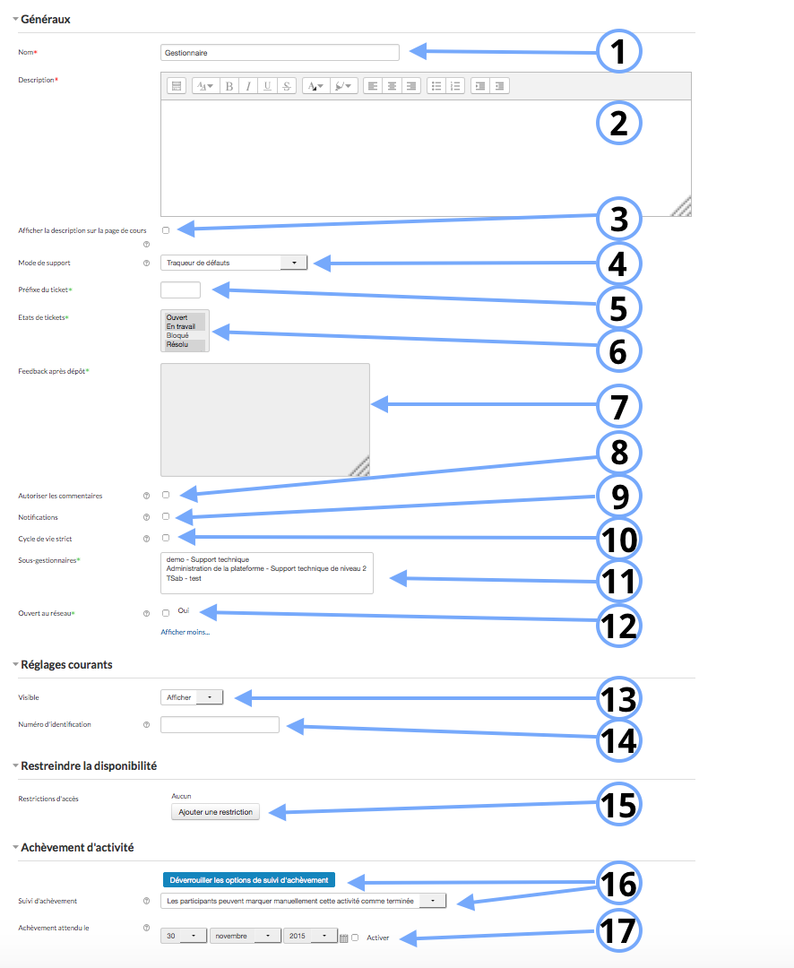

Généraux
1. Il s'agit du nom de l'activité.
2. C'est la description de l'activité.
3. Si vous cochez cette case, la description apparaitra dans le cours.
4. Le Tracker peut être utilisé pour différentes fonctions :
- Traqueur de défauts : Tous les utilisateurs du Tracker auront accès à tous les tickets disponibles. C'est à dire qu'elles pourront toutes répondre aux demandes. Les états de tickets sont tous activés par défaut. Les états permettent d'afficher le statut de la demande traitée.
- Service support utilisateurs : Pour ce mode, une ou plusieurs personnes sont désigné(es) pour répondre aux tickets. Ils peuvent ensuite réorienter les tickets vers d'autres utilisateurs.
- Distribution de tâches individuelles :
- Gestionnaire customisé :
5.
6. Les différents états sont définis par défaut.
7. il est possible de rédiger un feedback que l'apprenant recevra après dépot
8. Si vous cochez cette option, les commentaires sont autorisés.
9.Ce paramètre permet de pouvoir ajouter ou non des notifications.
10. SI vous cochez cette option, les états sont personnalisés en fonction des rôles.
11. Les sous gestionnaires pourront réceptionner les tickets.
12.

Réglages courants
13. Cette option est paramétrable dans le cas où le cours contient plusieurs groupes. Si vous sélectionnez “groupes séparés”, chaque groupe pourra voir uniquement l'activité de son propre groupe. Si vous sélectionnez “groupes visibles, chaque groupe travaille uniquement dans son propre groupe, mais les autres groupes sont visibles.
14. C'est l'identifiant de l'activité.

Restreindre la disponibilité
15. L'activité peut être accessible en fonction d'une date précise, d'une note obtenue (à une autre activité, par exemple), d'un profil d'utilisateur, d'un groupe d'un groupement ou d'un jeu de restriction imbriquées.

Achèvement d'activité
16.
17.

